**Corso di Applicazioni per dispositivi mobili**

**a.a. 2018/2019**

**Ricette Poka-Yoke**



|  |  |  |
| --- | --- | --- |
| **Membri del team** | | |
| **Nome** | **Matricola** | **Indirizzo E-mail** |
| Simone Galante | 247043 | [simone.galante@student.univaq.it](mailto:simone.galante@student.univaq.it) |
| Loris Nanni | 248846 | [loris.nanni@student.univaq.it](mailto:loris.nanni@student.univaq.it) |
| Jessica Giancola | 249180 | jessica.giancola@student.univaq.it |
|  |  |  |
|  |  |  |

Strategia

# Overview del prodotto

L’applicazione permetterà agli utenti di visualizzare tutte le ricette pubblicate dalla community

# Competitors

I competitor conosciuti sono GialloZafferano, il Cucchiaio d’Argento e Sale&Pepe.

Nessuno di questi permette ad utenti registrati di pubblicare direttamente una propria ricetta, e quindi non hanno una gestione social dell’app.

# Ricerca sull’utente

Condividere le proprie ricette, ricevere dei feedback al riguardo e scoprire nuove ricette e consigli; così da creare uno spazio gestito dagli utenti per gli utenti, senza nessuna redazione.

# Persone

Attore 1



Nome: Claudia

Età: 43

Occupazione: Casalinga.

Famiglia: Sposata, due figli.

Familiarità con la tecnologia: Media, conoscenza base di utilizzo di social network e e-commerce.

Utilizzo di internet: Principalmente a casa; siti di ricette, facebook, Instagram, amazon, Do-It-Yourself.

Attore 2

Nome: Marco

Età: 21

Occupazione: Studente fuori sede a tempo pieno.

Famiglia: 2 coinquilini, single.

Familiarità con la tecnologia: Alta, conoscenza approfondita.

Utilizzo di internet: Ovunque, sia in appartamento che fuori mediante lo smartphone per comunicazione, studio e svago.

Attore 3

Nome: Ida

Età: 68

Occupazione: Pensionata.

Famiglia: Sposata, ha 2 figli e 6 nipoti.

Familiarità con la tecnologia: Minima, usa il telefono per lo stretto indispensabile.

Utilizzo di internet: Lo usa inconsapevolmente chattando con i propri figli e con ricerche su Google.

Scopo

**Funzionalità**

* Utenti NON registrati
  + Visualizzazione di ricette con i materiali allegati
  + Ricerca delle ricette
  + Consultazione blog
  + Registrazione
* Utenti registrati
  + Stesse funzioni degli utenti non registrati
  + Inserimento proprie ricette
  + Commentare e votare ricette
  + Domandare e rispondere nel blog
  + Segnalare un utilizzo improprio della piattaforma
  + Gestire il proprio profilo
  + Salvare nei preferiti le ricette

**Scenari**

Scenario 1:

La nostra casalinga Claudia è indecisa su cosa cucinare e quindi cercando ispirazione, apre la nostra applicazione che mette in evidenza due piccoli gruppi di ricette, uno delle più votate e uno delle più recenti.

I primi risultati non soddisfano la sua curiosità, quindi apre il menù e seleziona la voce “Secondi”, mostrando una lista di ricette e permettendo di filtrare i risultati che ritiene non interessanti.

Trovata una ricetta di suo gradimento, la seleziona per visualizzarne i dettagli.

Scenario 2:

Marco, ritornato al suo appartamento, scopre che il burro è finito, e quindi non può preparare i biscotti come aveva previsto.

Essendo stanco, per evitare di uscire di nuovo per comprarlo, apre la nostra app per cercare consigli su come sostituirlo.

Apre il menù e seleziona la voce “Forum” ed effettua una ricerca tramite parole chiave e trova la risposta che cercava.

Scenario 3:

Ida ha già usato l’applicazione su consiglio di uno dei figli, e avendo preparato un dolce che è piaciuto molto, vuole salvare la ricetta tra i preferiti.

Avendo i figli precedentemente creato un account ed effettuato il login apposta per lei, l’applicazione ricorda la sessione e le permette di entrare con il suo utente senza inserire di nuovo le credenziali, perciò le risulta molto semplice salvare la ricetta con un singolo tocco.

Struttura

# Modello Navigazionale

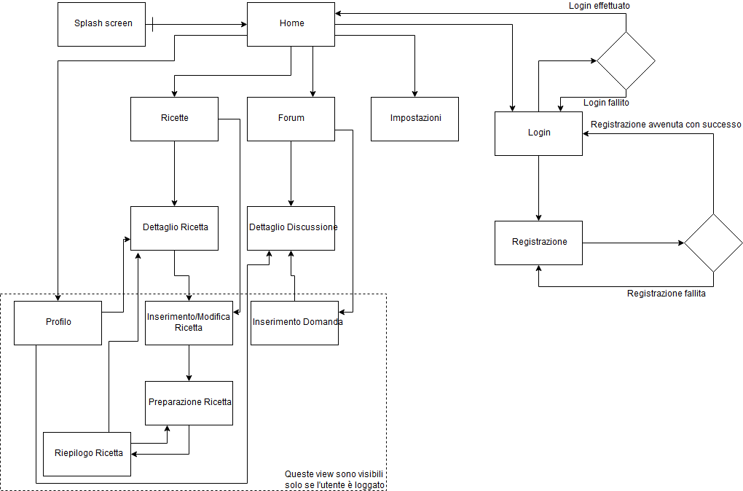

**Splash screen:** Immagine dell’applicazione che viene mostrata all’avvio.

**Home:** Pagina principale che mostra due brevi liste delle ricette più recenti e quelle più popolari.

**Profilo:** Schermata che riepiloga le attività del proprio utente.

**Ricette:** Lista di ricette.

**Dettaglio Ricetta:** Schermata che mostra tutte le informazioni sulla ricetta selezionata e i commenti relativi.

**Inserimento Ricetta:** Schermata che permette all’utente loggato la creazione di una nuova ricetta.

**Forum:** Raccolta di domande create da vari utenti.

**Dettaglio Discussione:** Visualizza la domanda selezionata con le relative risposte.

**Inserimento Domanda:** Schermata che permette all’utente loggato di inserire una nuova domanda nel forum.

**Impostazioni:** Schermata che permette di modificare le impostazioni dell’applicazione oppure le informazioni del proprio account.

**Login:** Schermata che permette di effettuare l’autenticazione.

**Registrazione:** Schermata che permette la registrazione di un nuovo utente.

# Data

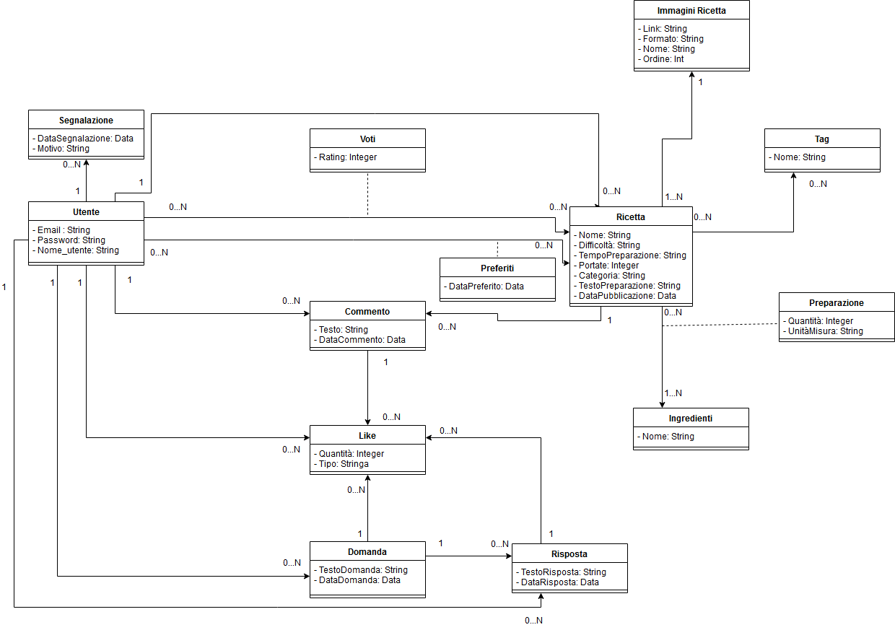

**Utente:** Rappresenta l’utente con le relative informazioni.

**Segnalazione:** Raccoglie le segnalazioni legate ai commenti e/o ricette effettuate da un particolare utente.

**Voti:** Raccoglie i voti legati ad una ricetta, per ogni ricetta.

**Preferiti:** Raccoglie le ricette preferite da un utente.

**Ricetta:** Rappresenta tutte le informazioni legate ad ogni ricetta.

**Commento:** Rappresenta i commenti legati ad una ricetta.

**Like:** Raccoglie i like fatti dagli utenti sui commenti, domande e risposte.

**Domanda:** Rappresenta le domande effettuate dagli utenti sul forum.

**Risposta:** Rappresenta le risposte effettuate dagli utenti su una particolare domanda nel forum.

**Ingredienti:** Raccoglie tutti gli ingredienti usati in tutte le ricette.

**Preparazione:** Raccoglie gli ingredienti di una particolare ricetta con la relativa quantità.

**Tag:** Rappresenta i tag che possono essere legati ad una ricetta qualsiasi.

**Immagini Ricetta:** Raccoglie tutte le immagini di una particolare ricetta; è necessaria almeno una immagine.

Scheletro

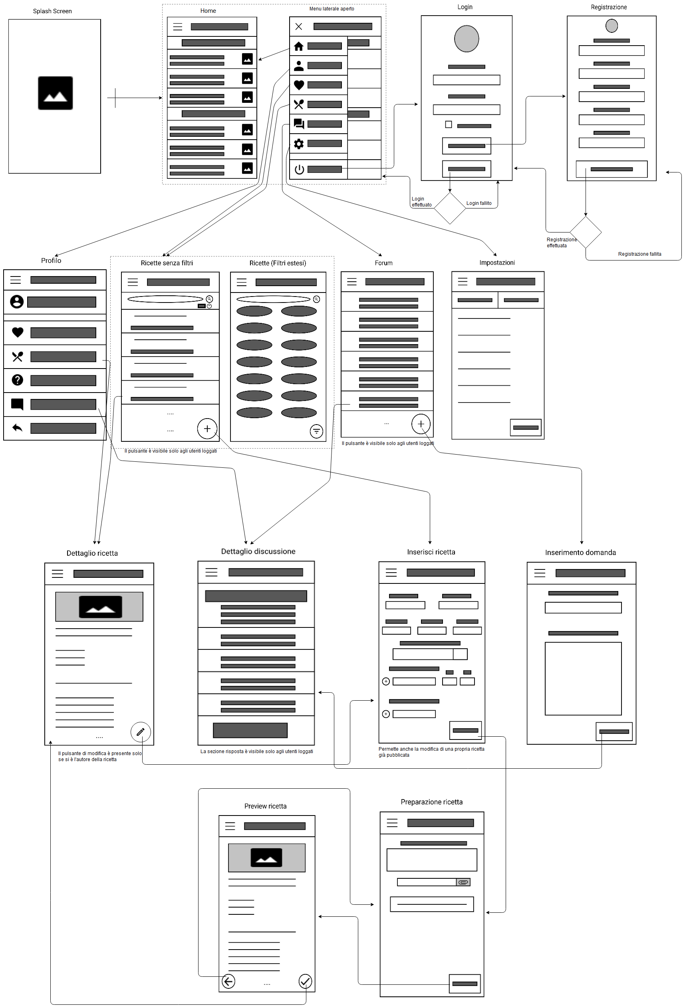

* [Splash Screen](Low-Fi/Splash%20screen.jpg): Schermata che mostra il logo dell’app per qualche secondo per poi essere reindirizzati alla Home
* [Home](Low-Fi/Home.jpg): È la pagina principale dell’app ed è costruita con due gerarchie che racchiudono una breve lista di ricette appartenenti alle due categorie: “Popolari” e “Recenti”. I due titoli sono selezionabili e portano alla schermata “Ricette” applicando automaticamente un filtro in base al titolo selezionato.
* [Profilo](Low-Fi/Profilo.jpg): È costruito su una gerarchia dove la parte sovrastante contiene le informazioni base dell’utente loggato. A seguire una lista di voci selezionabili che portano a schermate diverse, riepilogando le interazioni dell’utente nell’app.
* [Ricette](Low-Fi/Ricette.jpg): È la schermata con la lista delle ricette, tutte selezionabili. In alto alla schermata rimane fissata la barra dei filtri nella quale si possono effettuare ricerche o applicare uno o più filtri. Inoltre per gli utenti loggati sarà visibile un pulsante per l’inserimento di una nuova ricetta. Per questa schermata abbiamo utilizzato i principi di design della ripetizione e dello scorrimento infinito.
* [Dettaglio ricette](Low-Fi/Dettaglio%20ricetta.jpg): È la schermata che mostra il dettaglio di una ricetta selezionata. Fisso in alto, a fianco al pulsante del menù ci sarà il titolo della ricetta. Scorrendo troviamo l’immagine principale, le informazioni base, gli ingredienti e la preparazione. A seguire vi sarà la sezione dedicata ai commenti con la possibilità di inserire nuovi commenti per gli utenti loggati. Il principio di design utilizzato è lo scorrimento infinito.
* [Forum](Low-Fi/Forum.jpg): È una schermata a scorrimento infinito contenente la lista delle domande inserite dagli utenti. Questa lista è composta da riquadri selezionabili che contengono le informazioni principali delle domande. Inoltre per gli utenti loggati sarà visibile un pulsante per l’inserimento di una nuova domanda.
* [Dettaglio discussione](Low-Fi/Dettaglio%20discussione.jpg): È la schermata che compare dopo aver selezionato una domanda. È costruita con un principio di design gerarchico, dove in alto ci saranno tutte le informazioni della domanda, a seguire una lista infinita di tutte le risposte fornite dagli utenti. Inoltre per gli utenti loggati sarà visibile un riquadro per l’inserimento di una nuova risposta.
* [Inserimento domanda](Low-Fi/Inserimento%20domanda.jpg): È una schermata contenente due riquadri per l’inserimento di una nuova domanda nel forum.
* [Impostazioni](Low-Fi/Impostazioni.jpg): È una schermata contenente due schede intercambiabili per la gestione delle impostazioni personali e quelle relative all’app.
* [Inserimento ricetta](Low-Fi/Inserisci%20ricetta.jpg): Questa schermata è costruita con il principio di design di bilanciamento difforme. È la schermata che servirà per l’inserimento di una nuova ricetta. È composta da una serie di campi da riempire con le informazioni base della ricetta. Una volta finito, in fondo si può accedere alla schermata successiva di preparazione tramite l’apposito pulsante.
* [Preparazione ricetta](Low-Fi/Preparazione%20ricetta.jpg): È una schermata per l’inserimento delle fasi di preparazione della ricetta. Oltre al testo si possono allegare immagini per ogni fase della preparazione.
* [Preview ricetta](Low-Fi/Preview%20ricetta.jpg): È una schermata per la visualizzazione della ricetta prima dell’effettiva pubblicazione. Per quanto riguarda il design ed elementi è uguale a “Dettaglio ricetta”, le differenze consistono nell’assenza della sezione commenti e la presenza di due pulsanti: uno per tornare indietro e uno per confermare e pubblicare la ricetta.
* [Login](Low-Fi/Login.jpg): È la schermata per effettuare l’autenticazione nell’app con le proprie credenziali.
* [Registrazione](Low-Fi/Registrazione.jpg): È la schermata per registrarsi contenente campi per l’inserimento delle proprie informazioni di base.

Superficie

**Hi-Fi Wireframes**

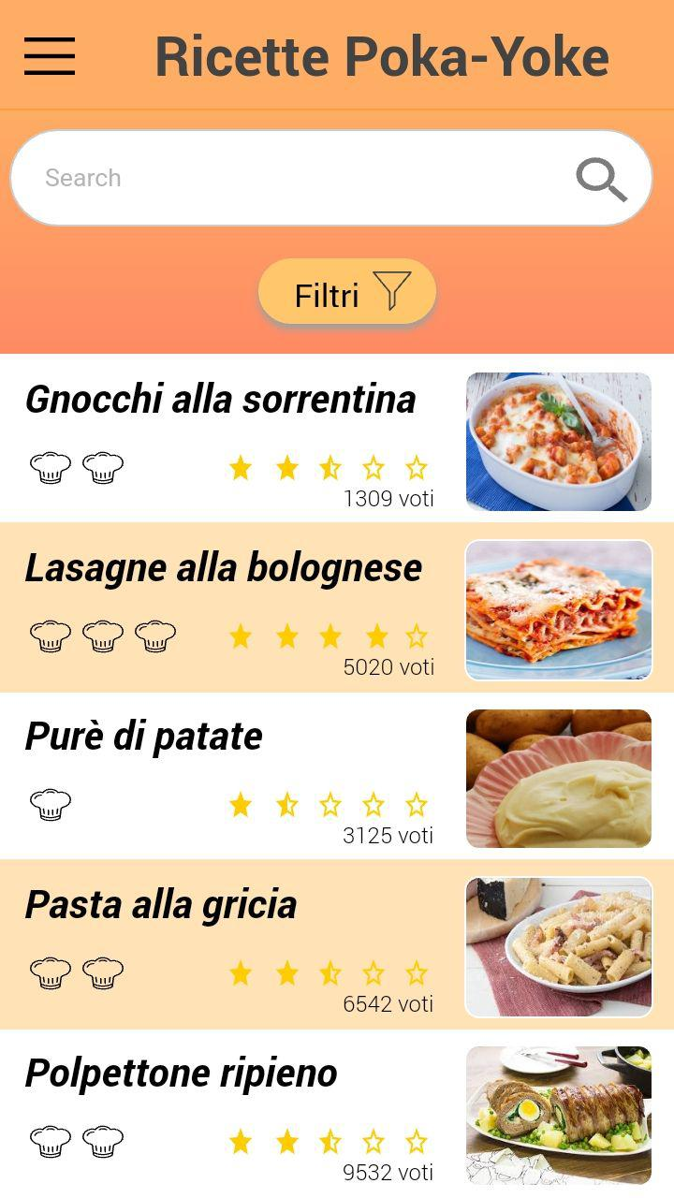 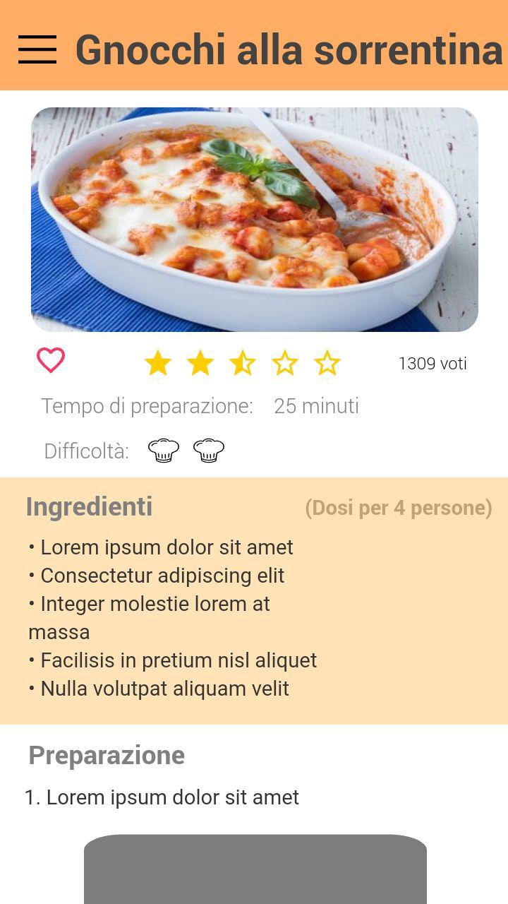 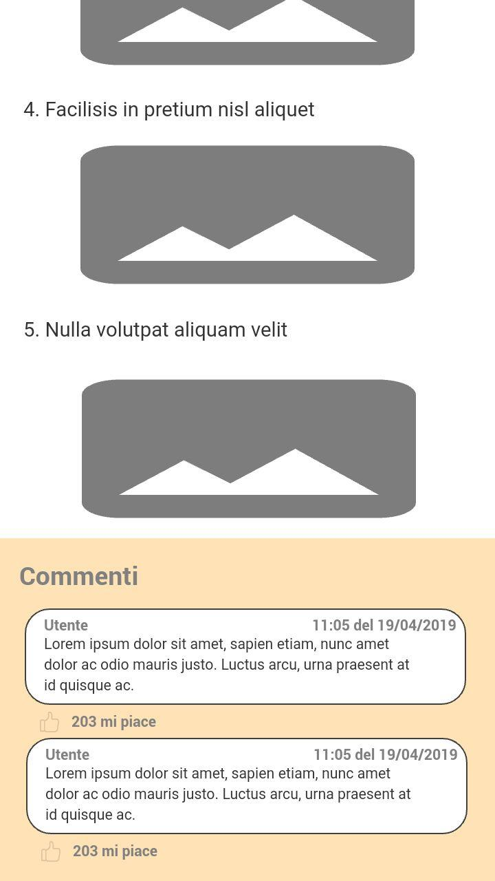  
Ricette Dettaglio ricetta (parte superiore) Dettaglio ricetta (parte inferiore)

**Logo**

Il logo realizzato per la nostra applicazione si basa sul nome dell’app con il font Forever Brush Script, utilizzabile liberamente per scopi personali, ma bisogna acquistare la licenza per un utilizzo commerciale.

# 

**Colore**

Il colore da noi scelto che viene usato principalmente nell’app è **arancione**, perché si dice che stimoli l’appetito (non a caso questo colore veniva usato dai cristiani per simboleggiare il peccato di gola); quindi abbiamo usato una combinazione monocromatica dei colori per stimolare l’utente e allo stesso tempo non offenderlo con colori troppo chiari.

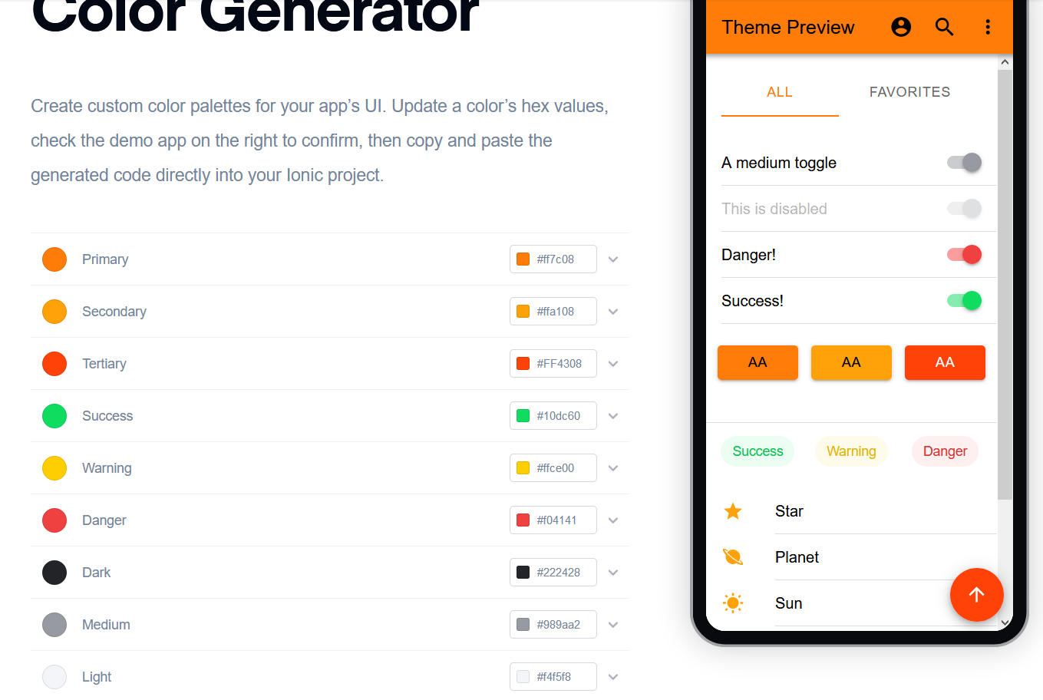

**Font**

Il font deciso, Jost, è un font sans-serif molto simile al Product Sans di Google (e quindi pensato per adattarsi a qualsiasi scopo, mantenendo una buona leggibilità). A differenza di Product Sans, Jost è un font utilizzabile liberamente e gratuitamente.

